**《视觉健康管理培训和评价规范》** **团体标准编制说明**

一、标准编制背景及任务来源

（一）标准编制背景

随着信息技术的普及和工作强度的增大，近视、视功能异常、干 眼等疾病全球范围内日益严重，近视低龄化、重度化日益严重，

高度近视会引发多种严重的眼部并发疾患，导致我国中青年不可 逆盲严重问题， 已开始引发全社会重点关注和思考。人们对眼部 护理的重视程度也越来越高，视力健康的科普宣传及服务需求日 益增加。视觉健康管理作为国内朝阳专业正稳步发展，医疗机构、 眼镜行业、相关医药及器械行业陆续推出系列视觉健康管理服务 及提升项目，但由于人才不足，尤其是视觉康管理人才的严重缺 乏，标准及岗位等相关政策标准不到位，当前行业发展缺乏可持 续性。国家卫生健康委印发《“十四五 ”全国眼健康规划（2021-2025 年）》，加强眼健康行业从业人员队伍建设，提升从业人员的服 务水平、专业技能和职业道德，建立完善的视觉康管理服务体系， 推进职业培训制度的实施，规范行业健康发展，故起草《视觉健 康管理培训和评价规范》 团体标准尤为显得重要。

我国“十九大 ”报告中明确指出要实施“健 康中国 ”战略，

将健康管理提升到前所未有的高度，其中视觉健康管理作为“健 康中国 ”的重要组成部分，同样上升至国家战略层面。多方位、 全

周期保障民众视觉健康，增强人们视觉保健的意识，实现人人享 有平等的视觉健康服务是中国特色社会主义新时代面临的问题和 挑战。视觉健康管理蓄势待发， 已成为眼视光专业至关重要的发 展要素，而眼视光人才教育培养体系模式的建设又是行业发展的 根本所在，视觉健康管理的广泛、有效开展及相关人才的培养已 然迫在眉睫。WHO 指出，眼科疾病已成为继肿瘤、心血管病之后第 三位严重危害、影响人类生存质量的疾病。有资料显示，全球约 有 1.6 亿视力残疾患者，其中 60％生活在中国、印度等发展中人 口大国，而这其中80％的视觉损伤是可以避免的。在加快推进“健 康中国 ”建设的过程中，我国眼病的防治工作正处于关键时期，

进一步采取切实可行的措施提升人民群众的视觉健康水平势在必 行。

视觉健康管理作为“健康中国 ”的重要组成部分， 同样上升

至国家战略层面，人民群众对于视觉健康的热切需求促使医疗卫 生行业对视觉健康管理水平及视光人才培养都提出了高标准、新 要求。全周期保障民众视觉健康，增强人们视觉保健的意识，实 现人人享有平等的视觉健康服务是中国特色社会主义新时代面临 的新问题和新挑战。

（二）任务来源

中国民族卫生协会是经卫生部（现国家卫健委）、 国家民族 事务委员会、 民政部审核同意并报国务院批准成立的国家一级非 营利性行业社会团体，于 2005 年 5 月 18 日正式成立，评估等级 为 AAAA 级。卫生部（现为国家卫健委）为其业务主管单位。协会 全面遵守国家宪法、法律和法规，认真贯彻执行党和国家民族卫

生政策，团结组织社会各方面力量，加强国内、国际交流与合作， 促进民族地区卫生事业发展，弘扬中华民族传统医药，振兴民族 医药产业，为各民族地区人民健康服务，为全面建设小康社会、 构建社会主义和谐社会服务为发展宗旨。

为积极贯彻落实习近平总书记对儿童青少年近视的重要指示 精神，合力推进《综合防控儿童青少年近视实施方案》落地落实， 科学规范开展近视防控工作；根据《中国民族卫生协会团体标准 管理办法（试行）》的有关规定，2023 年 8 月经中国民族卫生协 会标准化工作委员会研究批准了团体标准《视力健康管理人才培 训和评价规范》制定项目（项目编号：T/CNHAW × × × ×-20×× ) 的立项。为保质保量完成此标准制定工作，使标准的内容更加科 学、合理,该标准由江苏鸿晨集团作为主编单位，与眼视光相关企 业、高校、科研院所、医疗机构及检测机构作为参编单位，一起 共同完成该标准的起草和编制工作。

二、主要工作过程

（一）预研（2023 年 8 月～2024 年 9 月）

接到编制任务后，江苏鸿晨集团有限公司、 国家眼镜产品质

量检验检测中心、南京同仁医院、南京师范大学中北学院、镇江 市高等专科学校、江苏省丹阳中等专业学校、安徽欧普眼视光科 技有限公司、杭州目乐医疗科技股份 有限公司、江苏远鸿医疗技 术有限公司、南京远望视光研究所、丹阳市眼视光研究学会、溧

阳永昌眼科诊所有限公司、江苏鸿威光学有限公司、江苏众飞光 电有限公司、上海葆丽光学眼镜有限公司、江苏鸿创智瞳眼镜有 限公司、湖南善生堂中医药科技有限公司等 18 家单位，于 2023 年 8 月成立了标准起草小组并同时启动编制工作，在第一次全体 成员会议上，具体分析和讨论了整体研究规划和分步实施计划的 思路。

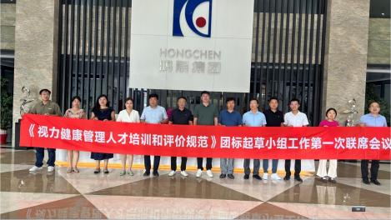

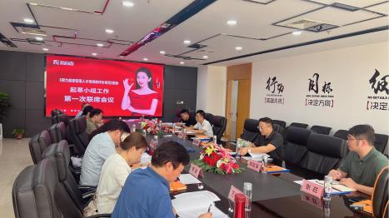

（二）编制（2023 年 9 月～2024 年 10 月）

2023 年 9 月—2024 年 10 月，标准起草小组确定《视力健康

管理人才培训和评价规范》标准框架，共 6 个章节，分别是：范 围、规范性引用文件、术语和定义、设施设备及人员要求、等级 划分原则、职业能力要求、评价要求。

2024 年 11 月初，标准起草小组专家代表与民族卫生协会标委 会专家针对《视力健康管理人才培训和评价规范》 团标内容的科 学性进行了进一步的讨论，最终从标准的制定要求以及行业的需 求等多方面考虑，将《视力健康管理人才培训和评价规范》 团标 修定为《视觉健康管理培训和评价规范》 团标。

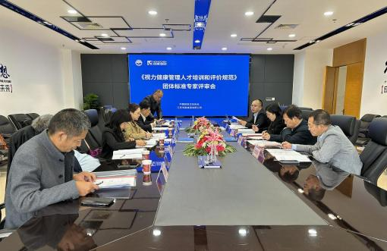

随后起草小组根据专家意见，经过多次讨论及修改，确定团 标的框架为以下 7 个框架：范围、规范性引用文件、术语和定义、 工作处境与工作职责、基本要求、培训内容及方式和评价要求。 团标起草小组根据评审专家意见和建议对原有内容作了相应调

整。



（三）研讨（2024 年 12 月）

2024 年 12 月初，起草小组在完成标准修订稿的基础上，开展了数次研讨，对照专家评审意见对草案进行逐条修改，形成征求意见稿。

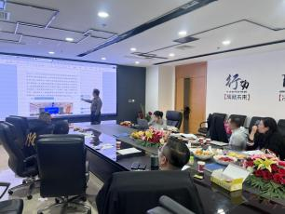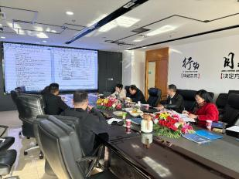

三、标准编制原则及主要技术内容确定

（一）标准编制原则

1、本标准草案中的任何视觉健康管理培训和评价规范，以提 高视觉健康管理质量为前提而提出的。

2、本标准编写严格遵循 GB/T1.1-2009《标准化工作导则 第 一部分：标准的结构和编写》要求，从标准的格式到内容、从语 言文字到技术参数，均经过反复推敲、论证，形成的团体标准， 设置的培训内容和评价体系，满足视觉健康管理人员的要求，保 障标准具有实施的可行性和技术上的合理性。

（二）团体标准主要内容确定

本标准主要内容如下：

1 范围

2 规范性引用文件

3 术语和定义

4 工作处境与工作职责

5 基本要求

6 培训内容及方式

7 评价要求

四、采用国际、国内标准情况 无

五、与现行法律法规和强制性标准的关系

本标准与现行有关法律法规和强制性标准协调一致。

规范的起草、编写格式符合 GB/T1.1-2020《标准化工导则 第 1 部分：

标准化文件的结构和起草规则》、GB/T1.2-2002《标准化工导则 第 2 部

分：标准中规范性技术要素内容的确定方法》的规格。

六、重大分歧意见处理 无

七、标准作为强制性或推荐性标准发布的意见 推荐性

八、贯彻标准的建议

实施推广建议

注重标准内容宣贯，确保标准得到推广和应用。加强对《视觉健康管 理培训和评价规范》贯彻落实考核验收工作，通过报纸、网络等媒介，提 升标准工作在社会中的影响力，形成长效机制。选取参与起草和征求意见 单位中率先实施标准，总结经验，对于取得良好效果的单位和个人实施奖 励，吸引其他企业积极参与使用。

本标准起草单位江苏鸿晨集团，将对本标准进行释义，开展研讨；在 标准发布以后，组织宣贯、培训。

为了保证此规范的实施推广，具体建议如下：

1、印刷文本册便于使用者学习和运用，通过相关途径，对规范进行必 要的宣传；

2、围绕视觉健康管理培训和评价规范其内容和流程制作多媒体视频， 助推学习者理解力；

3、面向视光内专业人员，举办相关培训，提升工作人员的专业技术和 管理能力；

4、在实践中不断检验、总结经验和完善。

九、经费使用情况

主要用于：书籍与资料购置、出差调研、材料打印、研讨交流以及项 目评审等。

十、其他应予以说明的事项 附起草人员组成的基本情况

|  |  |  |  |
| --- | --- | --- | --- |
| 序号 | 类别 | 数量 | 具体情况 |
| 1 | 质检机构 | 1 | 国家眼镜产品质量监督检验中心 |
| 2 | 高校 | 3 | 南京师范大学中北学院 镇江市高等专科学校  江苏省丹阳中等专业学校 |
| 3 | 医院 | 2 | 南京同仁医院  溧阳永昌眼科诊所有限公司 |
| 4 | 研究所（学会） | 2 | 南京远望视光学研究所 丹阳市眼视光研究学会 |
| 5 | 眼视光企业 | 10 | 江苏鸿晨集团有限公司  江苏远鸿医疗技术有限公司  安徽欧普眼视光科技有限公司 江苏鸿威光学有限公司  江苏众飞光电有限公司  上海葆丽光学眼镜有限公司 江苏鸿创智瞳眼镜有限公司  湖南善生堂中医药科技有限公司 苏州博客眼视光科技有限公司  杭州目乐医疗科技股份有限公司 |

《视觉健康管理和评价规范》起草组 2024 年 12 月 18 日